常州市滨江中学化学组活动记录表
活动时间：2022年 12月1日
活动地点：探究室
活动参与人员：林丹 徐文佳 徐懿
探秘“暖宝宝”——再探物质的变化与转化
1、设计核心素养发展所需要的学习机会和学习环境。
选取学生身边熟悉“暖宝宝”为主题情境，通过“验成分”、“探原理”、“研应用”三环节，引导学生主动探索、深入思考。建构对物质变化与转化的结构化认识，形成认识化学变化的思路和方法，体会通过化学反应实现物质转化的意义和价值，发挥了大概念统领的多维课程内容的发展价值，发展核心素养。
2．建构“物质的变化与转化”大概念，将核心知识结构化，发展变化观念。
环节一：通过对水和铁粉的检验，通过“区别变化的本质”、“改变变化的条件”、“为何不能直接看到水”层层递进的3个反思问题，初步认识物质是不断变化的、变化是可分类的，建构物质检验的一般思路。
环节二：通过对 “暖宝宝”的发热原理的探究，初步认识到物质变化中伴随着能量变化，通过化学反应可以实现物质和能量的转化，反应的各物质间存在定量关系，初步形成变化观。建构验证化学变化的一般思路。
环节三：通过对“铁生锈”变化利与弊的辨识，体会通过化学反应实现物质转化的意义和价值，初步形成利用化学变化的一般思路。
3.强调化学反应既是应用价值，培养科学态度与社会责任。
学生通过对“暖宝宝”的探究，体会通过化学反应实现物质转化的意义和价值，欣赏化学反应造福人类的独特价值，培养科学态度与社会责任。
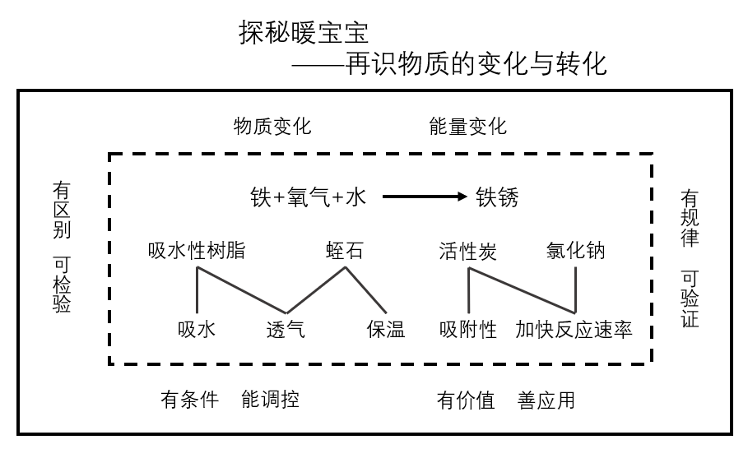

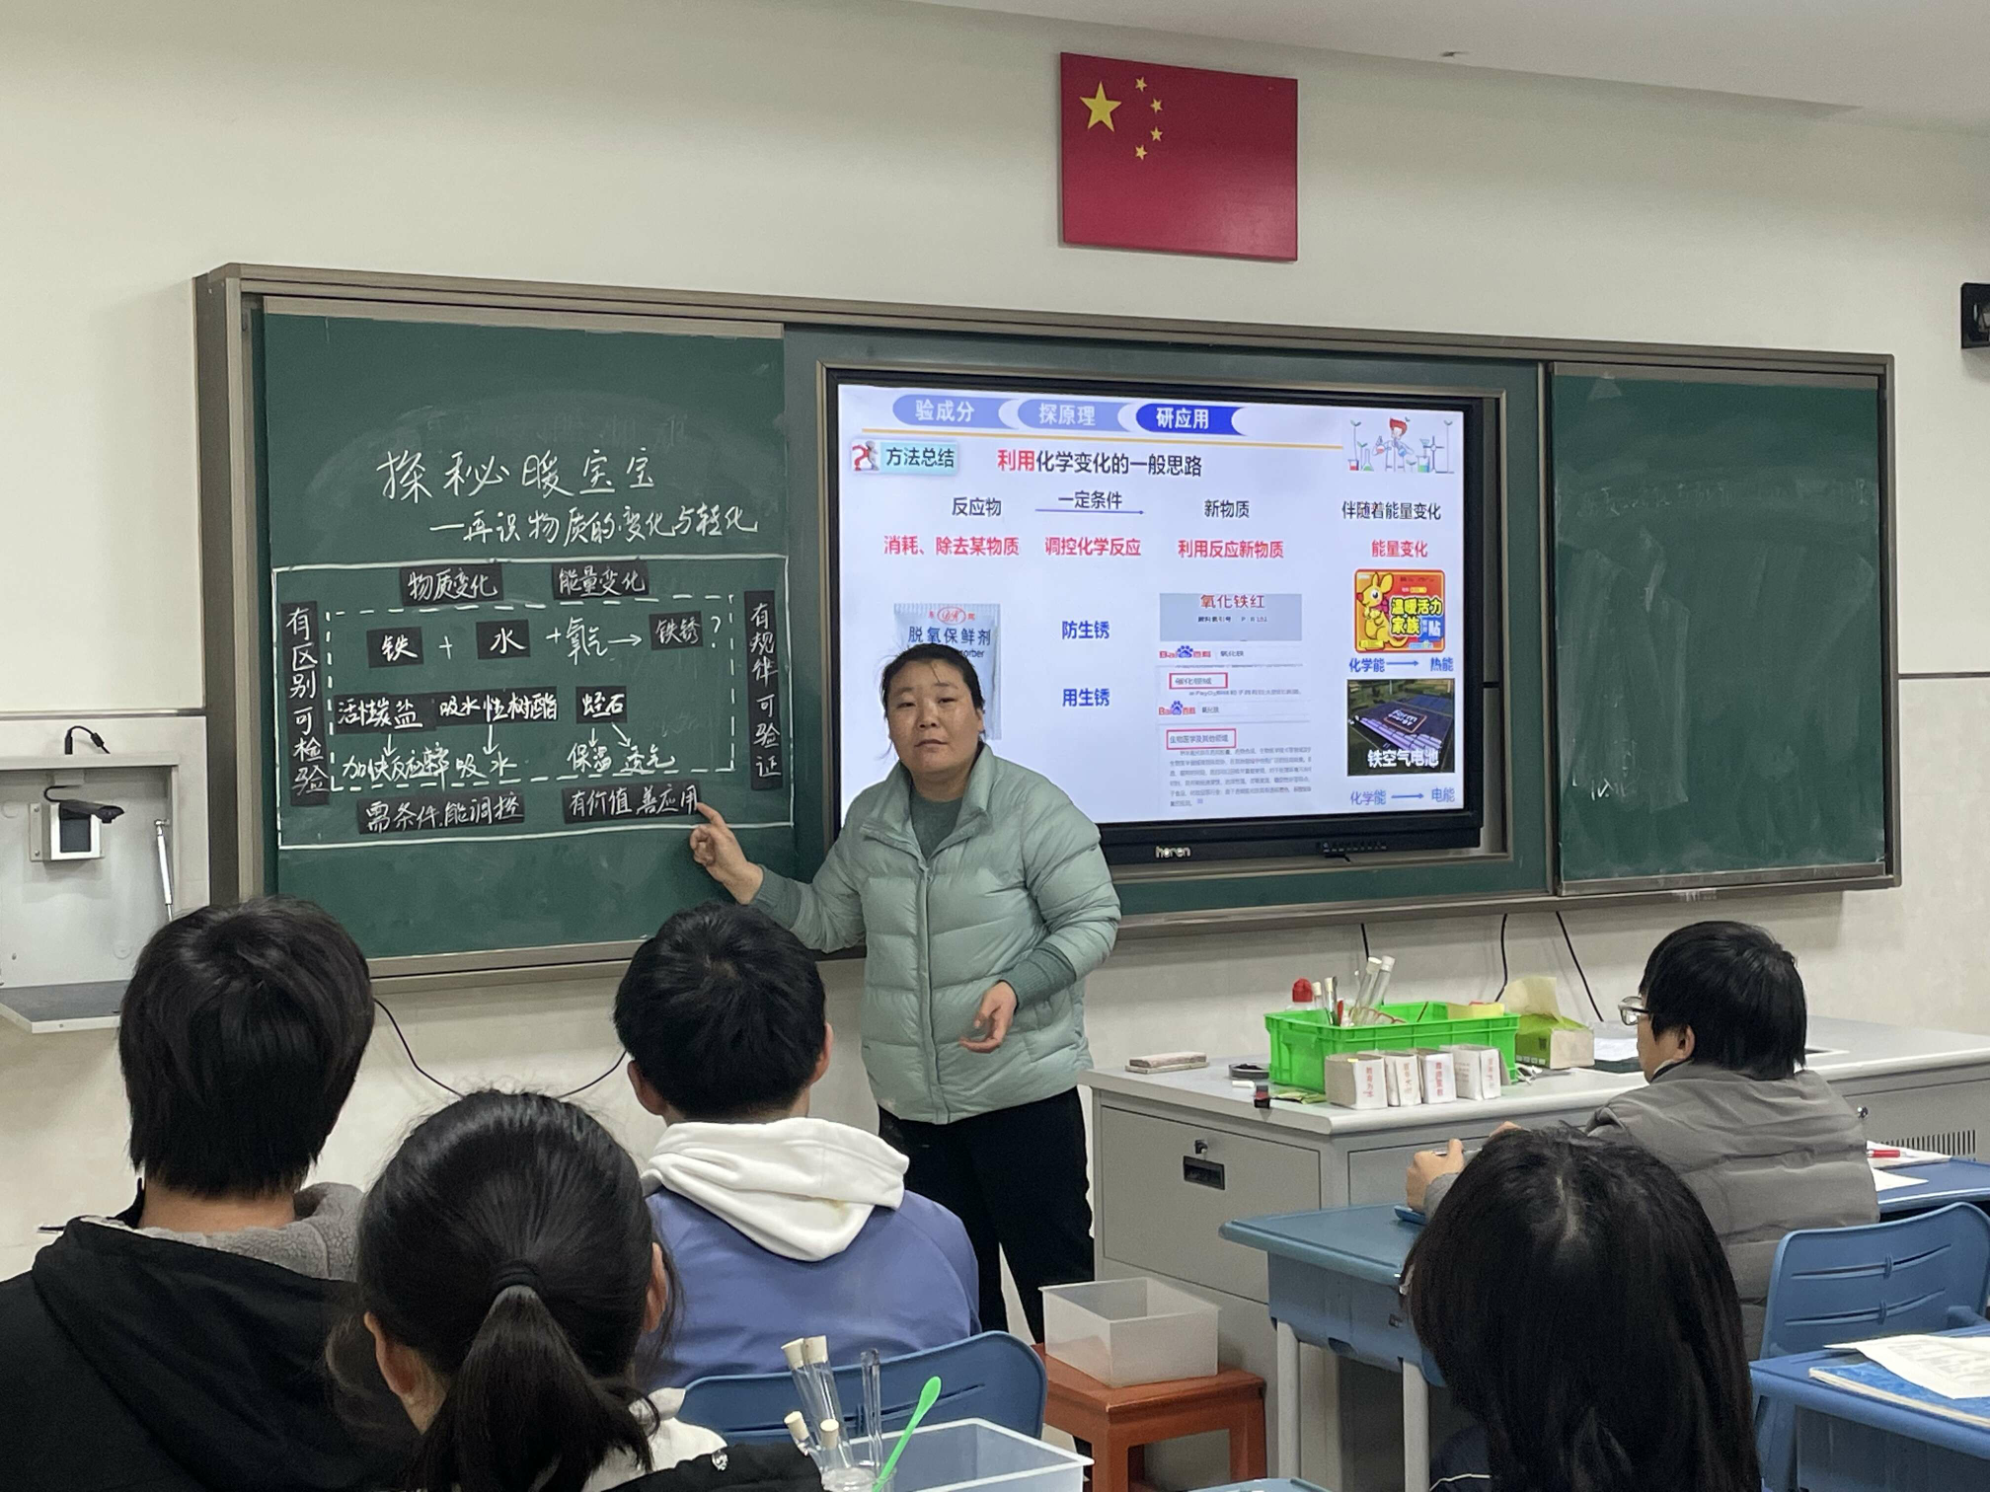

记录人：林丹
日期：2022年12月1日

